YALOVA İLİ GÜNCEL ARAZİ ÖRTÜSÜNÜN CBS ORTAMINDA AKKS VE SAYISAL YÜKSEKLİK VERİLERİ İLE BİRLİKTE ANALİZİ
E. Alparslan¹, B. Erkan²
¹TUBITAK, Marmara Araştırma Merkezi, Yer ve Deniz Bilimleri Enstitüsü, Gebze Erhan.Alparslan@mam.gov.tr
²TUBITAK Marmara Araştırma Merkezi, Yer ve Deniz Bilimleri Enstitüsü, Gebze Bora.Erkan@mam.gov..tr

ÖZET

Yalova İlinin ASTER uydu verileri sayısal yükseklik ve toprak verileri ile birlikte coğrafi bilgi sistemleri ortamında analiz edilmiştir. ASTER uydu verilerinin görünür yeşil, yakın kızıl ötesi ve görünür kırmızı bantları kırmızı, yeşil ve mavi renk bileşenlerine atanarak yapay olarak renklendirilmiş bir görüntü elde edilmiştir. Bu görüntü geometrik olarak düzeltilerek UTM harita koordinatlarına oturtulmuştur. Önce eğitimsiz daha sonra eğitimli biçim tanıma teknikleri kullanılarak Yalova İlinin güncel arazi örtüsü haritası elde edilmiştir. Bu harita coğrafi bilgi sistemleri ortamına aktarılarak bu ortamdaki sayısal yükseklik ve arazi kullanım kabiliyet sınıfları ile birlikte analiz edilerek çeşitli sonuçlar elde edilmiştir.

Anahtar Sözcükler: Uzaktan Algılama, Coğrafi Bilgi Sistemleri, Biçim Tanıma, Sayısal Yükseklik Verileri, Arazi Kullanım Kabiliyet Sınıfları.

JOINT ANALYSIS OF YALOVA PROVINCE’S CONTEMPORARY LAND COVER WITH LANDUSE CAPABILITY CLASSES AND DIGITAL ELEVATION DATA IN GIS ENVIRONMENT

ABSTRACT

ASTER satellite data of Yalova Province was jointly analyzed with digital elevation and soil data in the GIS environment. Visible green, near infrared and visible red bands of ASTER satellite image were assigned to red, green and blue color components to create an artificially colored image. This image was geometrically corrected into UTM map coordinates. First unsupervised then supervised pattern recognition techniques were employed to create a contemporary land cover map of Yalova Province. This data was imported into GIS environment where it was jointly analyzed with digital elevation and land use capability classes to create various outputs.

Keywords: Remote Sensing, Geographic Information systems, Pattern Recognition, Digital Elevation Data, Land Use Capability Classes

1. giriş

Günümüzde uzaktan algılama teknolojisinin sunduğu uydu verilerinin en önemli uygulama alanlarından birisi güncel arazi örtüsü bilgilerinin elde edilmesidir. Ayrıca gelişen coğrafi bilgi sistemleriyle, uydu verilerinden türetilen bilgiler yeryüzüne ait diğer veri kaynaklarıyla birlikte analiz edilebilmekte, yeni bilgiler çıkarılabilmektedir. Arazi örtüsü bilgilerini tamamlayan en önemli coğrafi bilgiler topografya bilgileri ve toprak bilgileridir. Topografya bilgileri farklı arazi örtülerinin hangi yüksekliklerde yer aldığını göstermekle kalmayıp, arazi örtüsü verileri sayısal yükseklik modeli üzerine serildiğinde araziyi örtüsünü yükseklik bilgisi ile birlikte gözler önüne seren bir bilgi kaynağı ortaya çıkmaktadır. Toprak bilgilerinin önemli bileşenlerinden birisi de arazi kullanım kabiliyet sınıfı bilgisidir. Bu bilgi, arazi örtüsünün hangi tip arazi kullanım kabiliyet sınıfına ait toprak üzerinde bulunduğunu tanımlamakta, şehir plancılarının ve il idare amirlerinin dikkatini yanlış arazi kullanımlarına çekmektedir.

Çalışma alanı

Çalışma alanı Yalova merkez ilçe ile birlikte 6 ilçeden oluşmaktadır. Bu ilçeler, Armutlu, Çınarcık, Termal, Merkez, Çiftlikköy ve Altınova’dır. Çalışma alanının güncel arazi örtüsünü elde etmek için Aster uydusu tarafından Temmuz –Ağustos 2004 yılında kaydedilmiş uydu görüntülerinden yararlanılmıştır. Çalışma alanı tek bir çerçeve görüntüye sığmadığı için birbirine bitişik iki çerçeve görüntüden Şekil 1’de verilen mozaik görüntü yapılmıştır.
Yalova ilinin toplam yüzölçümü 847 km² olup belli başlı arazi örtüleri yerleşim, tarım arazileri, ormanlar ve çayır-mera alanlarıdır. belli başlı arazi örtülerini oluşturmaktadır. Yalova İlinin renkli uydu görüntüsü uydunun görünür yeşil, yakın kızıl ötesi ve görünür kırmızı bantlarının sırasıyla kırmızı, mavi ve yeşil renk bileşenlerine atanmasıyla yapay olarak elde edilmiştir. Bu bileşimin seçilmesinden amaç yakın kızıl ötesine duyarlı olan yeşil alanların sonuç görüntüde yeşil olarak görünmesini sağlamak, böylece bilgisayar ekranında arazi örtüsü çeşitlerinin daha kolay yorumlanmasını sağlamaktır.

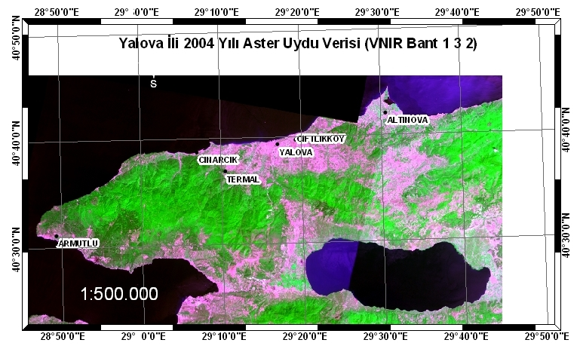
Şekil 1 Çalışma Alanının Aster 2004 uydu görüntüsü (VNIR Bant 1 3 2)

Güncel arazi örtüsü

Yalova ilinin arazi örtüsü haritası 2004 yılı Temmuz sonu ve Ağustos başında kaydedilmiş bir çift ASTER uydu verisinden türetilmiştir. Uydunun yakın kızıl ötesinde bulunan 15 m çözümlemeli görünür yeşil, yakın kızıl ötesi ve görünür kırmızı bantlarındaki değerler üç boyutlu uzayda önce bulanık mantıklı k orta değer sınıflandırma yöntemiyle 16 farklı sınıfa ayrılmıştır.
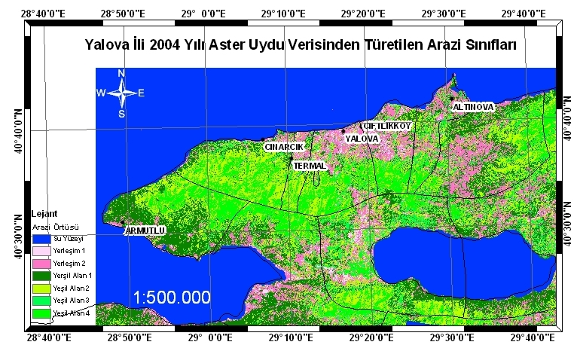
Şekil 2 Sınıflandırılmış Aster 2004 uydu görüntüsü (VNIR Bant 1 3 2)

Daha sonra gruplama teknikleri kullanılarak bilgisayar ekranına serilmiş yapay renklendirilmiş uydu görüntüsüyle karşılaştırılarak yorumlar yapılmış ve birbirine yakın renkli sınıflar birleştirilerek 7 farklı sınıf bulunmuştur. Bu sınıflardan birisi su yüzeyleri, diğerleri ise farklı yeşil tonlarında dört sınıf ve yerleşim içeren boş alanların oluşturduğu iki farklı sınıftır. Bu sınıflar daha sonra coğrafi bilgi sistemleri ortamında arazi kullanım kabiliyet sınıfları ve yükseklik bilgileri ile birlikte analiz edilerek çeşitli yorumlarda bulunulmuştur. Uydu verilerinden arazi örtüsünü belirlemek için 1970’lerden beri biçim tanımlama, eğitimsiz ve eğitimli sınıflandırma, doku analizi olmak üzere çeşitli yöntemler uygulanmıştır. Literatürde bu alanda çıkan en son çalışmalar, (Shrivastava et al., 2007; Ju et al., 2005 ve Mas, 2004)’e aittir. Çalışma alanındaki sınıfların kapladığı alan Tablo 1’de verilmiştir.

Tablo 1. Yalova İli Arazi Örtüsü Dağılım Tablosu

Arazi Örtüsü | Alan(ha)
Yeşil Alan 1 | 17062
Yeşil Alan 2 | 25951
Yeşil Alan 3 | 11794
Yeşil Alan 4 | 10558
Yerleşim 1 | 13364
Yerleşim 2 | 4358
Su Yüzeyleri | 1076

Yalova ilinin bitki örtüsünü makiler ve ormanlar oluşturmaktadır. Samanlı dağının kuzey ve güneyinde vadi içlerinde bulunan makiler, bu kütlenin etekleri boyunca kesintili şeritle ve parçalar halinde bulunmaktadır. Yalova’nın güneyindeki dik yamaçlar gür bir orman örtüsü ile tamamen kaplıdır. Ormanlık alanlarda genellikle kayın, meşe, gürgen, kızılcık, kestane ve ıhlamur ağaçları görülmektedir. (http://tr.wikipedia.org/wiki/Yalova
Uzaktan algılama yöntemiyle elde edilen farklı arazi örtüleri yükseklik bilgileri ile birlikte tamamlanarak yer gerçeği verileri ile yorumlanabilecektir.

sayısal yükseklik verileri

Yalova İlinin sayısal yükseklik verileri 1/25.000 ölçeğinde sayısal olarak Harita Genel Komutanlığından temin edilmiş, sayısal harita paftaları hatasız olarak CBS ortamında birleştirilerek Şekil 3’te görülen yükseklik haritası elde edilmiştir.

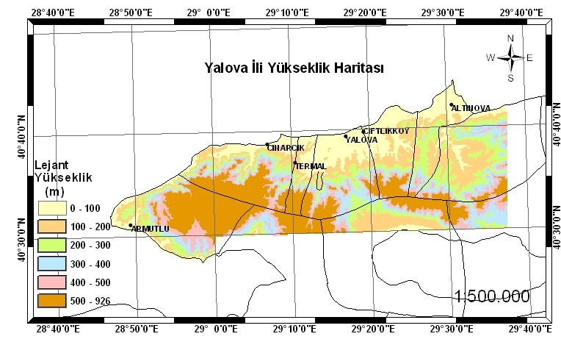
Şekil 3: Yalova İli Yükseklik Verileri

Yalova İlinde yükseklik 0m ile 926m arasında dağılmakta olup, il sınırları içinde 100’er metre aralıkla kaplanan alan Tablo 1’de verilmektedir.

Tablo 2. Yalova İli Yükseklik Dağılım Tablosu

Yükseklik(m) | Alan(ha)
0 -100 | 20844
101- 200 | 13739
201- 300 | 10236
301- 400 | 8362
401- 500 | 8615
501- 600 | 7717
601- 700 | 5486
701- 800 | 5559
801- 926 | 2440

sayısal TOPRAK verileri

Yalova İlinin sayısal toprak verileri 1/25.000 ölçeğinde olarak Köy Hizmetleri Genel Müdürlüğünden elde edilmiş, sayısal harita paftaları hatasız olarak CBS ortamında birleştirilerek Şekil 4’te görülen toprak haritası elde edilmiştir. Toprak poligonlarında bulunan önemli bilgilerden birisi arazi kullanım kabiliyet sınıfı (AKKS) olup, toprağın tarıma elverişliliğini göstermektedir.
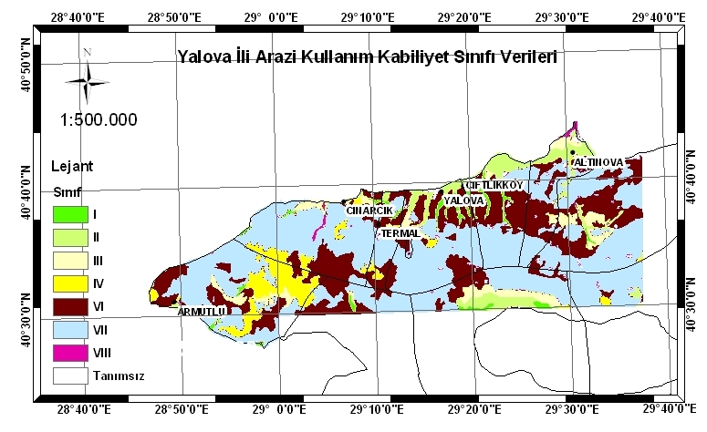
Şekil 4: Yalova İli Arazi Kullanım Kabiliyet Sınıfı Verileri

Bu sınıflandırma yöntemine göre I. sınıf araziler topografyaları hemen hemen düz, toprak derinliği fazla, drenajı iyi, tuzluluk alkali sorunu olmayan, su tutma kapasitesi yüksek ve verimliliği iyi, çok üretken ve geniş bitki seçim aralığına sahip olan arazilerdir. II. Sınıf araziler ise hafif eğimli, orta derecede su ve rüzgar erozyonuna maruz kalmış, idealden daha az toprak derinliği, biraz elverişsiz toprak yapısı ve işlenebilirliği hafif ile orta arası tuzluluk veya sodiklik drenajla düzeltilebilir arazilerdir. III. Sınıf araziler ise, II. Sınıftan daha fazla sınırlandırmalara sahip, orta derecede eğim, şiddetli su veya rüzgar erozyonuna maruz, ürüne zarar veren sık taşkınlar, alt toprakta çok yavaş, geçirgenlik, drenajdan sonar göllenme, sığ kök bölgesi, düşük rutubet tutma kapasitesi, kolayca düzeltilemeyen düşük verimlilik ve orta derecede tuzluluk veya sodiklik içeren arazilerdir. IV. Sınıf arazilerde ise kullanım kısıtlamaları III: sınıf arazilerden daha fazla ve bitki seçimi sınırlıdır. İşlendiklerinde daha dikkatli idare edilmelidir. Dik eğim, şiddetli su ve rüzgar erozyonuna maruzluk, geçmişteki erozyonların şiddetli olumsuz etkileri sığ toprak, düşük rutubet tutma kapasitesi, ürüne zarar veren sık taşkınlar, uzun süren göllenme ve şiddetli tuzluluk veya sodiklik IV: sınıf arazilerin özelliklerindendir.
Yalova İlinde V. sınıf arazi bulunmamaktadır. VI. Sınıf araziler ise dik eğim, ciddi erozyon zararı, geçmişteki erozyonun olumsuz etkileri, taşlılık, sığ kök bölgesi, aşırı taşkın, düşük nem kapasitesi, tuzluluk veya sodiklik gibi düzeltilemeyecek sürekli sınıflandırmaları bulunan arazilerdir. VII. Sınıfa giren araziler ise çok dik eğim, erozyon, toprak sığlığı, taşlılık, yaşlık, tuzluluk veya sodiklik gibi kültür bittiklerinin yetiştirilmesini engelleyen çok şiddetli sınırlandırmalara sahip arazilerdir. VIII. Sınıf araziler erozyon, yaşlık, kayalılık, düşük rutubet kapasitesi, tuzluluk veya sodiklik gibi kısıtlayıcılardan bir veya birkaçının önlenemeyecek şiddetli sınırlandırmaları nedeniyle, ot, ağaç ve kültür bitkilerinin yetiştirilmesine elverişsiz arazilerdir (Topraksu, 1984).
Yalova ilindeki toprakların arazi kullanım kabiliyet sınıflarına dağılımı Tablo 3’de verilmektedir.

Tablo 3. Yalova İli Arazi Kullanım Kabiliyet Sınıfları Tablosu

AKKS | Alan(ha)
I | 2073
II | 4643
III | 3557
IV | 6852
VI | 24573
VII | 39887
VIII | 310
Tanımsız | 2266

güncel arazi örtüsünün yükseklik verileri ile analizi

ASTER uydu verilerinden biçim tanımlama teknikleri ile türetilen arazi örtüsü sınıfları coğrafi bilgi sistemleri ortamında yükseklik verileri ile birlikte analiz edilmiştir. 2 numaralı yeşil alanın %61’inin 500-926 m arasında yer aldığı düşünülürse bu sınıfın ormanı temsil ettiği yorumunu yapabiliriz. 3 numaralı yeşil alan ise %46 oranında 0m-200m arasında yer aldığı için çayırları, parkları ve şehirdeki yeşil alanları temsil eden bir sınıf olduğuna karar verebiliriz. Yerleşim 1 alanının %81’inin 0m – 200 m arasında yer aldığını Tablo 4’den görmekteyiz. Yüksek dağ köyleri ise daha yüksek alan olarak tabloda yerini almış durumda. Ayrıca boş alanların da aynı sınıfta yer aldığını göz önünde bulundurmamız gerekmektedir.

Tablo 4. Yalova İli Arazi Örtüsünün Yükseklik Verileri ile Analizi Tablosu

Arazi Örtüsü/Yükseklik | 0 -100 | 100 -200 | 200 -300 | 300 -400 | 400 -500 | 500-926
Yeşil Alan 1 (19482 Ha) | % 6,8 | %16,1 | %14,4 | %12,6 | %12,4 | %37,7
Yeşil Alan 2 (30293 Ha) | %1,0 | %4,2 | %8,2 | %11,4 | %14,3 | %60,9
Yeşil Alan 3 (12899 Ha) | %25,6 | %21,4 | %15,5 | %9,7 | %8,6 | %19,2
Yeşil Alan 4 (11035 Ha) | %45,2 | %22,6 | %12,0 | %5,8 | %4,3 | %10,1
Yerleşim 1 (13599 Ha) | %58,5 | %23,3 | %9,9 | %3,5 | %1,7 | %3,0
Yerleşim 2 (4394 Ha) | %71,1 | %19,1 | %5,9 | %2,1 | %0,8 | %1,0
Su Yüzeyleri (1077 Ha) | %93,2 | %5,2 | %1,1 | %0,2 | %0,1 | %0,2

güncel arazi örtüsünün akks verileri ile analizi

ASTER uydu verilerinden biçim tanımlama teknikleri ile türetilen arazi örtüsü sınıfları coğrafi bilgi sistemleri ortamında AKKS verileri ile birlikte analiz edilmiştir. AKKS verilerinin Yalova il sınırları içinde tanımlı olmayan bölgeleri bu analiz içine alınmamıştır. 2 numaralı yeşil alanın muhtemelen orman olacağı varsayımımız AKKS analizi ile de doğrulanmaktadır. Çünkü bu alanın %64,6’sını tarıma ve özel kültür bitkileri yetiştirmeye uygun olmayan VII no’lu arazi oluşturmaktadır. Yerleşim 1 ve Yerleşim 2 sınıflarının %70-%60 oranında tarıma elverişsiz VI-VII no’lu arazilerde yer alması yerleşim seçiminin arazi kabiliyetine göre yapıldığını açıkça ortaya koymaktadır.

Tablo 5. Yalova İli Arazi Örtüsünün AKKS Verileri ile Analizi Tablosu

Arazi Örtüsü/AKKS | I | II | III | IV | VI | VII | VIII
Yeşil Alan 1(16857 Ha) | %0,3 | %0,3 | %3,2 | %9,9 | %19,1 | %67,1 | %0,1
Yeşil Alan 2 (30293 Ha) | %0,1 | %0,1 | %1,3 | %14,8 | %19,0 | %64,6 | %0,1
Yeşil Alan 3 (12899 Ha) | %2,6 | %4,1 | %4,8 | %5,7 | %28,5 | %53,8 | %0,5
Yeşil Alan 4 (11035 Ha) | %4,9 | %10,8 | %8,1 | %3,5 | %40,6 | %31,4 | %0,8
Yerleşim 1 (13599 Ha) | %4,9 | %14,2 | %7,4 | %1,9 | %55,1 | %15,7 | %0,7
Yerleşim 2 (4394 Ha) | %8,8 | %21,2 | %7,2 | %1,9 | %50,4 | %9,3 | %1,1

Yükseklik verilerinin akks verileri ile analizi

Coğrafi Bilgi Sistemleri ortamındaki sayısal yükseklik verileri Arazi Kullanım Kabiliyet Sınıfları verileri ile birlikte analiz edilerek Tablo 6’da ayrıntıları verilen sonuçlara ulaşılmıştır. Tarıma elverişli I ve II no’lu araziler 0 ile 100 m arasında yer almaktadır. Arazi yüksekliği arttıkça arazi kabiliyeti de azalmaktadır.

Tablo 6. Yalova İli AKKS Verilerinin sayısal Yükseklik Verileri ile Analizi Tablosu

AKKS/Yükseklik | I | II | III | IV | VI | VII | VIII | Tanımsız
0 – 100 (20844 Ha) | %9,4 | %22,3 | %9,5 | %1,2 | %35,6 | %17,4 | %1,3 | %3,3
101- 200 (13739 Ha) | %0,1 | 0 | %3,2 | %0,9 | %43,3 | %50,4 | %0,2 | %1,9
201- 300 (10236 Ha) | 0 | 0 | %0,4 | %3,9 | %27,9 | %67,0 | 0 | %0,7
301- 400 (8362 Ha) | 0 | 0 | 0 | %2,2 | %16,9 | %80,4 | 0 | %0,5
401- 500 (8615 Ha) | 0 | 0 | %1,8 | %7,8 | %17,2 | %72,8 | 0 | %0,4
501- 600 (7717 Ha) | %1,2 | 0 | %5,8 | %12,1 | %18,9 | %61,9 | 0 | 0
601- 700 (5486 Ha) | 0 | 0 | %3,2 | %14,5 | %26,9 | %55,2 | 0 | %0,1
701- 800 (5559 Ha) | 0 | 0 | %5,6 | %39,3 | %30,3 | %24,8 | 0 | 0
801- 926 (2440 Ha) | 0 | 0 | 0 | %53,8 | %33,8 | %12,3 | 0 | 0

sonuçlar
Yalova İlinin güncel arazi örtüsü 2004 yılı Temmuz-Ağustos döneminde kaydedilmiş Aster uydu verilerinden türetilmiştir. Uydu verisi önce geometrik olarak düzeltilerek harita koordinatlarına oturulmuştur. Daha sonra biçim tanıma teknikleri kullanılarak farklı arazi sınıfları ortaya çıkmıştır. Bu sınıflar coğrafi bilgi sistemine yerleştirilmiş bulunan sayısal yükseklik verileri ve toprak verilerinden türetilmiş arazi kullanım kabiliyet sınıfı verileri ile birlikte analiz edilmiştir. Metinde verilen tablolarda da görüldüğü gibi çeşitli sonuçlara ulaşılmıştır.
TEŞEKKÜR
Bu bildiride kullanılan veriler, AB destekli Marmara Depremi Rehabilitasyon Programı çerçevesinde TUBITAK MAM Yer ve Deniz Bilimleri Enstitüsünün yüklendiği bir iş paketi çerçevesinde satın alınmıştır. Bu projenin kullanıcısı olan Yalova Belediyesine, Başbakanlık Proje Uygulama Birimine ve projenin idari sorumlusu Gümülcüne Rodopi Development’ a teşekkürü bir borç bilmekteyiz. Ayrıca bu iş paketi çerçevesinde kurulan Coğrafi Bilgi Sistemlerine ilgili verilerin aktarımını yapan Dr. Cihangir Aydöner, Aslı Suha Dönertaş ve Hilal Yüce’ye ayrıca teşekkür ederiz.

KAYNAKLAR

Ju J, Gopal S, Kolaczyk E D , 2005, On the choice of spatial and categorical scale in remote sensing land cover classification, Remote Sensing of Environment, 96, sayı:1, sayfa: 62-77

Mas J F, 2004, Mapping land use/cover in a tropical coastal area using satellite sensor data, GIS and artificial neural networks, Estuarine, Coastal and Shelf Science, 59, sayı: 2, sayfa: 219-230

Shrivastava R J, Gebelein J L, 2007, Land cover classification and economic assessment of citrus groves using remote sensing, ISPRS Journal of Photogrammetry and Remote Sensing, 61, sayı:5, sayfa: 341–353
Topraksu, 1984, Malatya İli Arazi Varlığı, İl Rapor No 44i sayfa:: 18-21

